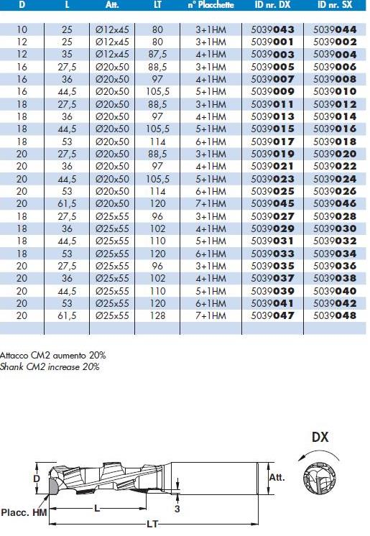
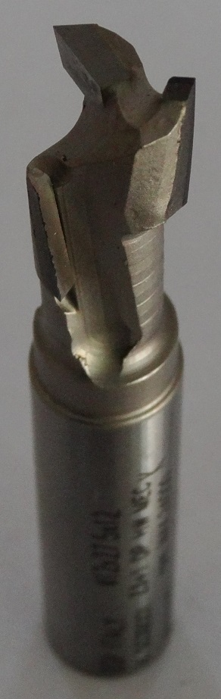

Код из 1С | Артикул | Наименоваие/ Бренд/  Поставщик | Технические характеристики | Габариты  Д*Ш*В,  мм | Масса,  гр | Материал | Место установки/Назначение
F0020041 | 5039001 | PCD концевая пазово-обгонная фреза D12x25 хв 12, Z=1(3)+1HM, DX (econom) (BSP) |  | D12x25 хв 12, Z=1(3)+1HM, DX (econom) (BSP) | 800 | металл | Обрабатывающие центра и фрезеры ЧПУ /фрезерование
 |  | BSP
